OBS! Ta bort denna text och instruktionerna nedan innan dokumentet skickas in.
Saker att tänka på innan du skickar in synpunkter, förfrågningar och klagomål gällande FSC regelverket:
- Mycket viktig att beställa hem¹ och granska avverkningsanmälan från Skogsstyrelsen innan du skickar iväg något.
- Den svenska FSC standardens krav (exempelvis indikator 6.4.3) kan endast användas om markägaren är FSC certifierad. Du måste därför ta reda på om markägaren är FSC certifierad innan du skickar in ett sådant klagomål².
- För att skicka klagomål gällande bristfällig hänsyn till rödlistade arter (indikator 6.4.3) måste man först granska om det finns någon hänsyn planerad till arterna i avverkningsanmälan.
- Om du inte har granskat om hänsyn planeras till arterna i avverkningsanmälan kan du möjligen skicka in dokumentet som en synpunkt eller förfrågan. Om du skickar in som förfrågan kan du till skillnad från en synpunkt förvänta dig ett svar.
- Klagomål mot FSC skogsbruksstandarden ska i ett första skede framföras till certifikatsinnehavaren, tex ett skogsbolag. Många (främst mindre) skogsägare är medlemmar i gruppcertifikat³ och då ska klagomålet framföras till gruppcertifikatet.
- Om ett ombud (tex Norra skog eller Mellanskog) avverkningsanmäler en skog med naturvärden motsvarande nyckelbiotops kvalitet men markägaren inte är FSC certifierad, bör du skicka in ett FSC kontrollerat virke klagomål. Då ska klagomålet skickas till ombudsföretaget.
¹ Maila till skogsstyrelsen@skogsstyrelsen.se
² Hör av dig till FSC kansliet eller isak.lodin@wwf.se om du vill ha hjälp.
³ https://se.fsc.org/se-sv/hitta/grupper-for-skogsbrukscertifiering
OBS! Ta bort denna text och instruktionerna ovan innan dokumentet skickas in.

Inledande FSC- /PEFC-klagomål – information om höga naturvärden och fridlysta arter i avverkningsanmälan A 31037-2023 i Älvdalens kommun
Detta klagomål behandlar höga naturvärden i avverkningsanmälan A 31037-2023 i Älvdalens kommun som inkom 2023-07-06 och omfattar 17,8 ha.
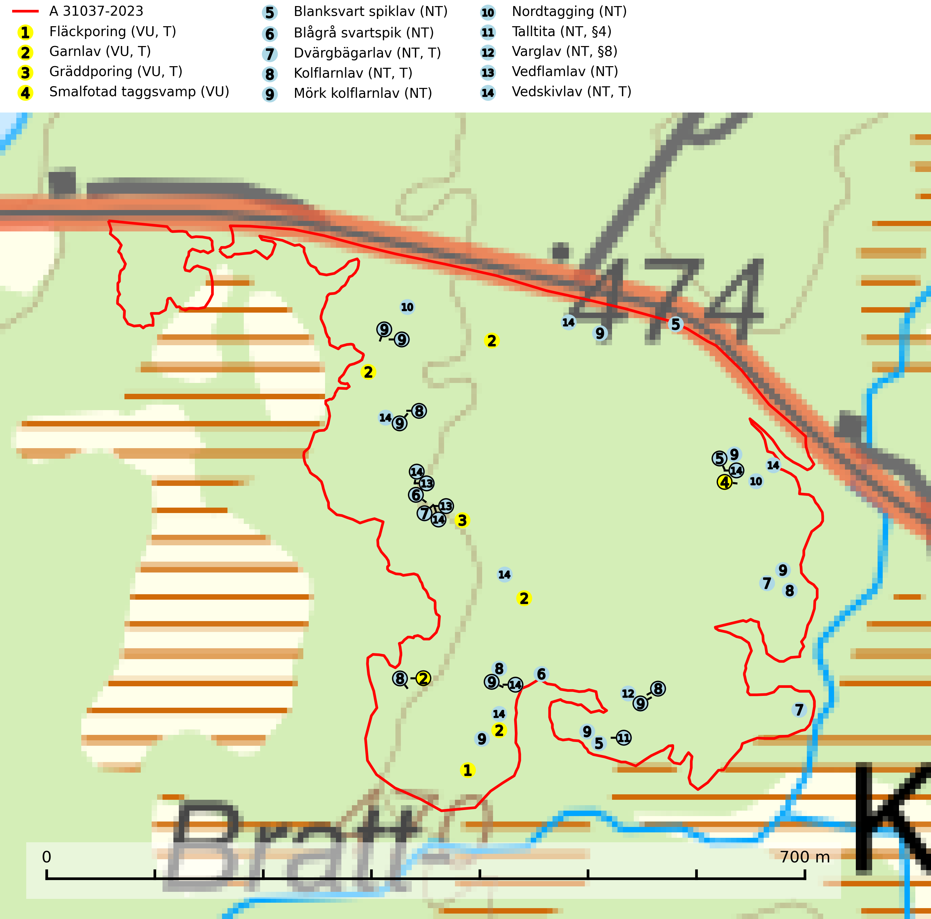
Figur 1. Fyndplatser för naturvårdsarter i avverkningsanmälan. Markörer utan svart kant är placerade på fyndplatsen. Markörer med svart kant är placerade vid sidan av fyndplatsen och har ett svart streck som visar fyndplatsens exakta position. Kartans mittpunktskoordinat är N 6840638, E 408555 i SWEREF 99 TM.
I avverkningsanmälan finns fynd av 14 naturvårdsarter, varav 14 är rödlistade, 2 är fridlysta och 6 är typiska (T): fläckporing (VU, T), garnlav (VU, T), gräddporing (VU, T), smalfotad taggsvamp (VU), blanksvart spiklav (NT), blågrå svartspik (NT), dvärgbägarlav (NT, T), kolflarnlav (NT, T), mörk kolflarnlav (NT), nordtagging (NT), talltita (NT, §4), varglav (NT, §8), vedflamlav (NT) och vedskivlav (NT, T). Se Figur 1.
Nedan presenteras relevanta utdrag ur standarderna för FSC, Chain of Custody, Controlled Wood och PEFC.
Vi förväntar oss att ni återkommer med ett skriftligt svar på vårt klagomål och även beskriver vilka korrigerande åtgärder ni satt in för att rätta till identifierade brister i er efterlevnad av den svenska FSC standarden.

Naturvårdsarter och fridlysta arter
Nedan följer beskrivningar av de naturvårdsarter och fridlysta arter som har sina livsmiljöer och växtplatser i den avverkningsanmälda skogen. Se även ytterligare artfakta i BILAGA 1. De påträffade naturvårdsarterna är ett tydligt kvitto på att det rör sig om en skog med höga naturvärden.
Fläckporing (VU) är en mycket bra signalart som visar på tallnaturskogar med höga naturvärden. Den är placerad högst upp i Skogsstyrelsens värdepyramid för bedömning av skog med höga naturvärden och indikerar områden som är mer eller mindre opåverkade av skogsbruk och där det funnits en kontinuitet av tallågor i olika nedbrytningsstadier. För att på lång sikt bibehålla livskraftiga populationer i ett område behövs troligen större skyddade områden som tillåter att man upprätthåller en naturlig branddynamik. Fläckporing är typisk art för 9010 Taiga (SLU Artdatabanken, 2024; Nitare & Skogsstyrelsen, 2019).
Garnlav (VU) är en utpräglad barrskogsart som ibland kan drapera träden i norrländska grannaturskogar med hög luftfuktighet. Den förekommer även i talldominerade bestånd där den, förutom i trädens grenverk, påträffas hängande över ojämnheter i tallbarken. Arten har minskat starkt i södra och mellersta Sverige och den minskar även i sitt nordliga utbredningsområde. Minskningstakten uppgår till 30 (20–50) % inom 50 år och överstiger gränsvärdet för Sårbar (VU). Orsaken till tillbakagången beror främst på slutavverkningar av naturskogsartade skogar. Bestånd med riklig förekomst bör regelmässigt sparas, vilket även gynnar flera andra sällsynta och rödlistade arter. Garnlav är värdväxt för den mycket sällsynta och akut hotade fjärilen barrskogslavfly (CR) som hör hemma i boreala barrskogar med riklig förekomst av värdväxten. Tidigare kunde arten konstateras årligen på flera platser vid Dala-Floda i Dalarna innan lokalerna kalavverkades. Senaste fyndet i landet av barrskogslavfly är från år 2000 då den påträffades vid Högberget i Sollefteå kommun. Garnlav är typisk art för 9010 Taiga och 9070 Trädklädd betesmark (SLU Artdatabanken, 2026).
Gräddporing (VU) växer nästan enbart i urskogsartad barrskog på gamla, kraftigt murkna, grova och mossbelupna tallågor i något fuktiga och skuggiga lägen. Arten är placerad högst upp i Skogsstyrelsens värdepyramid för bedömning av skog med höga naturvärden och indikerar gamla och relativt orörda tallnaturskogar med höga naturvärden där det under låg tid kontinuerligt funnits inslag av grova tallågor. För att på sikt hejda artens vikande trend behöver merparten av gräddporingens nu kända växtplatser undantas från skogsbruk. Gräddporing är typisk art för 9010 Taiga (SLU Artdatabanken, 2024; Nitare & Skogsstyrelsen, 2019).
Smalfotad taggsvamp (VU), rödlistad som sårbar, växer på marken under lågor eller fallna stubbar i brandpräglad torr tallskog med lång kontinuitet. Arten är starkt associerad till kolad ved från tallar som sannolikt varit med om flera historiska skogsbränder. Detta är en process som kan ta många hundra år och det tar således mycket lång tid att återskapa lämpliga substrat. Smalfotad taggsvamp är placerad i toppen av Skogsstyrelsens värdepyramid för bedömning av skog med höga naturvärden samt globalt rödlistad som sårbar (VU) vilket innebär att Sverige har ett internationellt ansvar för arten (IUCN Redlist, 2024; Nitare & Skogsstyrelsen, 2019; SLU Artdatabanken, 2024).
Blanksvart spiklav (NT) förekommer på torr, hård, gammal kärnved men även på äldre ytved av tall i naturskogsartade bestånd med begränsad brandpåverkan och ostörd hydrologi. Skogsbruksåtgärder på eller i närheten av lokaler med blanksvart spiklav utgör ett hot. Naturskogsartade öppna tall- och barrblandskogar med blanksvart spiklav indikerar höga biologiska värden och bör bevaras (SLU Artdatabanken, 2024).
Blågrå svartspik (NT) växer på torr, hård ved av gamla, solbelysta torrakor, högstubbar av tall och grova döda grenar på levande tallar i öppna bestånd av naturskogskaraktär. Nästan alltid rör det sig om tjärrika torrträd och högstubbar (töreved, keloträd) som kan vara en bra bit över hundra år, i vissa fall sannolikt hundratals år gamla. Skogsbruk är idag det allvarligaste hotet. Ett långsiktigt hot är att nybildningen av gamla torrakor och högstubbar är en långsam process vilken ofta är beroende av skogsbrand. Nytt substrat bildas numera sannolikt nästan inte alls då antalet naturliga skogsbränder har minskat drastiskt på grund av effektivare brandbekämpning. Döda träd som lämnas efter avverkning är inte lämpliga för arten, eftersom dessa träd inte varit utsatta för skogsbrand och bildat tjärrik ved. Skogsbruksåtgärder på eller i närheten av växtplatserna bör undvikas. Naturskogsartade skogar med förekomst av arten indikerar höga biologiska värden och bör bevaras. Blågrå svartspik har en mycket begränsad utbredning utanför de nordiska länderna varför dessa länder har ett speciellt ansvar för arten (SLU Artdatabanken, 2024).
Dvärgbägarlav (NT) förekommer över hela Sverige på gammal hård ved, huvudsakligen på tall men i södra Sverige även på ek. Veden utgörs framförallt av grova stubbar, lågor och grenar. Substratet har blivit sällsyntare och nybildning av substrat sker bara i begränsad omfattning. Arten hotas av att grova lågor blir allt sällsyntare i dagens kulturskogar samt att nybildningen av lämpliga substrat går mycket långsamt. En riklig tillgång på gamla tall- eller eklågor måste säkerställas på artens lokaler. Dvärgbägarlav är typisk art för 9010 Taiga (SLU Artdatabanken, 2024; Nitare & Skogsstyrelsen, 2019).
Kolflarnlav (NT) är brandberoende och växer nästan uteslutande på kolad hård kärnved av tall. Etableringen verkar ske först 100–300 år efter brand och nytt substrat nybildas i mycket begränsad omfattning. Avverkning av tallskog av naturskogskaraktär med spår av återkommande bränder är ett hot och mängden lämplig ved att växa på för arten minskar dels på grund av naturlig nedbrytning men framförallt på grund av att det förstörs i samband med slutavverkningar, gallringar och markberedning. Såväl kolflarnlav som mörk kolflarnlav har glänsande bålfjäll och förekommer främst i tall- och blandbarrskogar av naturskogskaraktär med spår av återkommande bränder. Skogar som dessa hyser höga biologiska värden och bör skyddas. Kolflarnlav är typisk art för 9010 Taiga (SLU Artdatabanken, 2024).
Mörk kolflarnlav (NT) är brandberoende och växer nästan uteslutande på kolad hård kärnved av tall. Arten förekommer främst i glesa, öppna tall- och blandbarrskogar av naturskogskaraktär och etableringen verkar ske sent efter brand, kanske först efter 100–300 år. Mörk kolflarnlav indikerar skog med höga naturvärden och vanligast är att den påträffas på rester av nedbrunna torrakor och högstubbar och lågstubbar som är så grova att hela innandömet är urbränt. Tall- och blandbarrskogar av naturskogskaraktär med spår av återkommande bränder hyser höga biologiska värden och bör skyddas (SLU Artdatabanken, 2024).
Nordtagging (NT) växer främst på tallågor av grövre dimensioner och påträffas huvudsakligen i äldre skog som inte kalavverkats. Nordtaggingen missgynnas av att områden med äldre tallskog har minskat starkt. Bekämpning av skogsbränder, samtidigt som skogsbruket omvandlar naturligt glesa tallbestånd till likartade och betydligt tätare bestånd, har missgynnat arten. Bristen på gamla tallågor utgör på sikt ett allvarligt hot och återskapandet av lämpliga biotoper tar mycket lång tid. Områden med olikåldriga bestånd av tall och med stort inslag av äldre träd bör undantas från skoglig produktion (SLU Artdatabanken, 2024).
Talltita (NT, §4), rödlistad som nära hotad och prioriterad art i Skogsvårdslagen, har häckningsrevir i anmälan. Arten har minskat kraftigt de senaste 30 åren och minskningstakten innevarande 10-årsperiod beräknas till 20 (10–30) %. Talltitan är synnerligen trogen sitt cirka 15 hektar stora revir och är beroende av flerskiktade olikåldriga skogar för att kunna föda upp sina ungar. Talltitan försvinner om dess livsmiljö kalavverkas (Eggers & Low, 2014; Ekman, 1979; Griesser et al, 2007; Klein, 2020; Siffczyk et al, 2003; SLU Artdatabanken, 2021).
Varglav (NT, §8) växer på gammal, torr, hård ved, främst på torrakor och högstubbar av tall i öppna lägen, främst på myrar och i myrkanter. Lämpliga torrakor nyskapas praktiskt taget inte alls. Arten är placerad högst upp i Skogsstyrelsens värdepyramid för bedömning av skog med höga naturvärden och är fridlyst enligt 8 § artskyddsförordningen. Tidigare fanns varglav även på ved i kulturlandskapet men den har nästan helt försvunnit från denna miljö. På lokaler med riklig förekomst av varglav kan man hitta den sällsynta lavparasiten varglavsknöl (VU), som är knuten till varglav (SLU Artdatabanken, 2024; Nitare & Skogsstyrelsen, 2019).
Vedflamlav (NT) växer på gammal hård och torr, exponerad kärnved av tall, främst på högstubbar i ljusöppna lägen, t.ex. vid och på myrar, sjökanter, i glesa hällmarkskogar och i brandpräglade tallnaturskogar. Substratet nyskapas i begränsad omfattning och arten är en utmärkt indikator på höga naturvärden i denna skogstyp. Tall- och barrblandskogar med naturskogskaraktär och spår av bränder har ofta höga biologiska värden och bör skyddas. På vedflamlavens bål kan den sällsynta spiklaven/parasiten Calicium ramboldiicola (VU) påträffas (SLU Artdatabanken, 2026).
Vedskivlav (NT) växer på gammal, torr, exponerad, hård kärnved av framförallt tall i naturskogsartade bestånd. Avverkning av tallskog av naturskogskaraktär med spår av återkommande bränder är ett hot. Mängden lämplig ved att växa på för vedskivlav minskar, dels på grund av naturlig nedbrytning men framförallt på grund av att de förstörs i samband med slutavverkningar, gallringar och markberedning. Tall- och blandbarrskogar av naturskogskaraktär med spår av återkommande bränder bör skyddas. Vedskivlav är typisk art för 9010 Taiga (SLU Artdatabanken, 2024).

Certifiering

Ur FSC-standarden
PRINCIP 1: LAGEFTERLEVNAD: Certifikatsinnehavaren ska följa alla tillämpliga lagar, förordningar och nationellt ratificerade internationella avtal, konventioner och överenskommelser.
1.3.1 Tillämpliga lagar och föreskrifter för brukandet av skogen följs.
- Kommentar: I den avverkningsanmälda skogen har fridlysta arter sina livsmiljöer och växtplatser. Att skada de fridlysta arternas livsmiljöer, växtplatser eller ekologiska funktion är inte tillåtet enligt artskyddsförordningen. EU:s medlemsländer och skogsbolag är skyldiga att agera i enlighet med EU:s fågeldirektiv där det uttryckligen står att direktivet gäller för fåglar samt för deras ägg, bon och livsmiljöer (artikel 1). Vidare att de åtgärder som vidtas inte får leda till en försämring av den nuvarande situationen beträffande bevarandet av de fågelarter som avses i artikel 1 (artikel 13).
6.4 Certifikatsinnehavaren ska skydda sällsynta arter och hotade arter samt deras livsmiljöer inom skogsbruksenheten. Det ska ske genom avsättningar, andra skyddade områden och genom att skapa konnektivitet och/eller genom andra direkta åtgärder som gynnar dessa arters överlevnad och livskraft. Åtgärderna ska stå i förhållande till brukandets skala, intensitet och risk, samt till sällsynta och hotade arters bevarandestatus och ekologiska krav. Certifikatsinnehavaren ska beakta den geografiska spridningen och ekologiska krav hos sällsynta och hotade arter utanför skogsbruksenhetens gränser när beslut om åtgärder inom skogsbruksenheten ska fattas.
6.4.3 Bevarandeåtgärder genomförs för de kända förekomster av rödlistade arter som påverkas av skogsbruk.
- Kommentar: I det avverkningsanmälda skogsområdet har 14 naturvårdsarter varav 14 rödlistade arter sina livsmiljöer och växtplatser.

Ur Chain of Custody Certification (FSC-STD-40-004 ver 3.0)
1.3 The organization shall commit to the FSC values as defined in FSC-POL-01-004 Policy for the Association of Organizations with FSC.

Ur FSC:s policy för associerade organisationer (FSC-POL-01-004)
Som “Chain of Custody”-certifierad organisation är skogsbolaget bunden av de fastställda reglerna i Del 1 Punkt 1 c) i Policy för organisationer associerade med FSC (FSC-POL-01-004 V2-0 EN + SVE version 2012-03-02):
- De organisationer FSC kan acceptera association med får inte direkt eller indirekt ha några kopplingar till nedanstående, oacceptabla aktiviteter:
a) Olaglig skogsavverkning och handel med olagligt avverkat virke eller skogsprodukter
...
c) Skogsbruk som förstör höga naturvärden
d) Betydande omvandling av skog till plantager eller annan, icke skoglig, markanvändning
- Kommentar: Avverkning av skog med höga naturvärden samt skada på fridlysta arter strider både mot FSC Controlled Wood-standarden och FSC:s policy for associerade organisationer.

Ur FSC Controlled Wood (FSC-STD-40-005)
Virke som inte accepteras i FSC-märkta produkter (oacceptabelt ursprung) enligt FSC Controlled Wood (FSC-STD-40-005):
- Illegalt avverkat virke.
- ...
- Virke från avverkningar som hotar höga naturvärden.
- Virke från skog som konverteras till plantager eller icke-skogligt bruk.
- Kommentar: Avverkning av skog med höga naturvärden samt skada på fridlysta arter strider både mot FSC Controlled Wood-standarden och FSC:s policy for associerade organisationer.

Ur PEFC-standarden gällande lagefterlevnad
PEFC-standarden förutsätter att tillämplig svensk lagstiftning följs. Det är utsedd tillsynsmyndighet som ansvarar för tillsyn av lagens efterlevnad. PEFC-standarden återger innehållet i vissa certifieringskritiska lag- och föreskriftskrav vilka ska ingå i granskning av PEFC-systemets efterlevnad.
- Kommentar: I den avverkningsanmälda skogen har fridlysta arter sina livsmiljöer och växtplatser. Att skada de fridlysta arternas livsmiljöer, växtplatser eller ekologiska funktion är inte tillåtet enligt artskyddsförordningen

BILAGA 1 – Fridlysta arter

Talltita – ekologi samt krav på livsmiljön
Talltita är rödlistad som NT, fridlyst och prioriterad art i Skogsvårdslagen. Den omfattas av EU:s fågeldirektiv. Arten har minskat kraftigt de senaste 30 åren och minskningstakten innevarande 10-årsperiod beräknas till 20 (10–30) % (SLU Artdatabanken, 2022).
Talltita föredrar större sammanhängande barrskogar, och finns såväl i tallskog som granskog och i lövblandad barrskog. Skogens struktur är viktig och ska helst vara flerskiktad med riklig underväxt av mindre granar, björk och andra lövträd och buskar. Tillgång på murknande högstubbar är särskilt viktig, eftersom talltitan helst själv hackar ut sitt bohål (SLU Artdatabanken, 2022).
Det finns flera studier som visar att talltita är känslig för gallring och inte överlever när dess livsmiljö kalavverkas (Eggers and Low, 2014; Griesser et al., 2007; Klein, 2020). Talltitans revir är förhållandevis stora, 10–20 hektar och arten missgynnas när skogen fragmenteras. Kalavverkning av större delar av reviret innebär att det överges (Artdatabanken, 2021).
Talltitan är synnerligen trogen sitt revir så länge paret lever och biotopen förblir intakt. Paret stannar i sitt revir året om. En förlust av ett revir har därför en stor inverkan på den lokala populationen och trakthyggesbruket anses vara orsak till den svenska populationens kraftiga minskning. Talltiteparets revirtrohet innebär att närhelst under året man observerar en adult talltita så ingår denna plats i reviret (Siffczyk et al., 2003; Ekman, 1979).

Referenser – talltita
Eggers, S., Low, M., 2014. Differential demographic responses of sympatric Parids to vegetation management in boreal forest. For. Ecol. Manage. 319, 169–175.
Ekman, J., 1979. Coherence, composition and territories of winter social groups of the Willow Tit Parus montanus and the Crested Tit P. cristatus. Ornis Scandinavica, 10, pp 56–68
Griesser, M., Nystrand, M., Eggers, S., Ekman, J., 2007. Impact of forestry practices on fitness correlates and population productivity in an open-nesting bird species. Conserv. Biol. 21, 767–774. https://doi.org/10.1111/j.1523- 1739.2007.00675.x
Klein, J., 2020. The forgotten forest – On thinning, retention, and biodiversity in the boreal forest. Doctoral Thesis No. 2020:50
Siffczyk, C., Brotons, L., Kangas, K., Orell, M., 2003. Home range size of willow tits. Oecologica, 136, 635–642 (2003)
SLU Artdatabanken, 2021. Artfaktablad. Naturvård – artfakta. SLU Artdatabanken, Uppsala

